**Классный час**

**на тему:**

**"День воссоединения Крыма с Россией"**

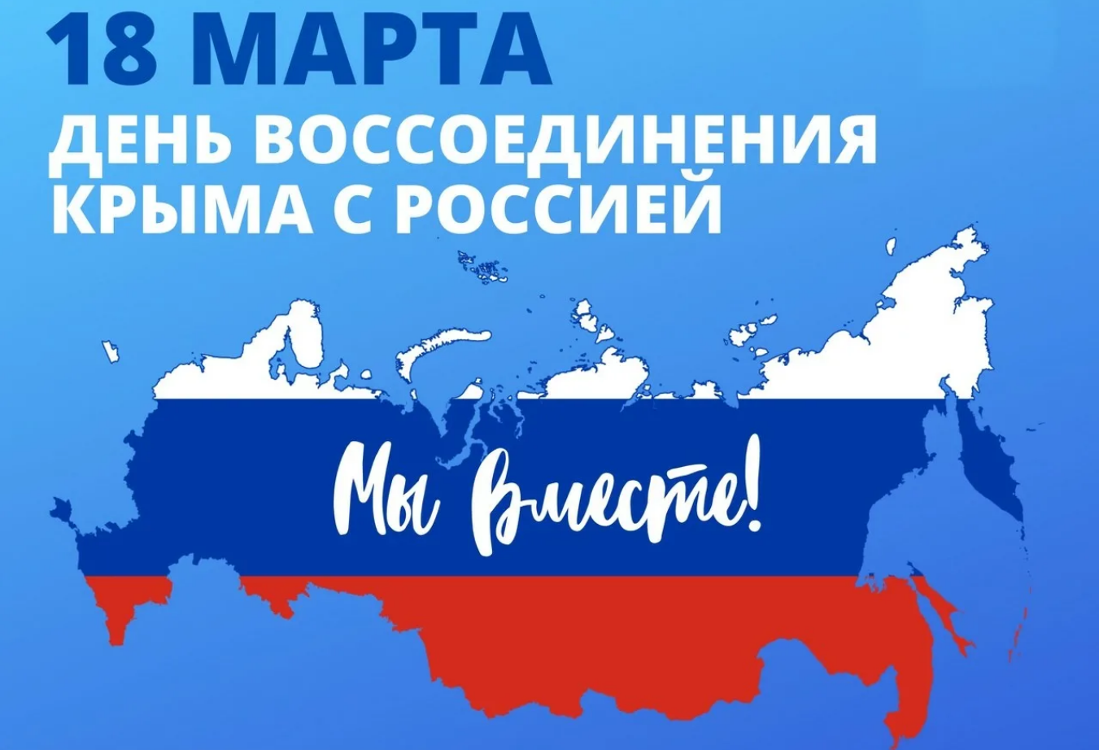

**Разработала и провела**

**классный руководитель 8 «1» класса**

**Салихова О.М.**

**Тема: «День воссоединения Крыма с Россией»**

**Цели мероприятия:**

- формирование гражданско-патриотических и духовно-нравственных качеств учащихся;

- познакомить учащихся с историей воссоединения России и Республики Крым;

- развить и углубить знания об истории и культуре России.

**Задачи:**

- способствовать формированию представления об истории Крыма как части российской территории;

- развивать гражданственность и национальное самосознание учащихся на основе исторических событий, связанных с воссоединением Крыма с Россией.

**Форма проведения:** классный час

**Материально-техническое обеспечение**: ноутбук, мультимедиа-проектор, презентация к классному часу

**План мероприятия:**

1. Вступительная часть (Приветствие, постановка целей и задач).

2. Основная часть (Историческая справка о полуострове Крым, история подписания договора о присоединении Крыма, значение данного события. Открытие Керченского моста. ).

3. Заключительная часть (Подведение итогов).

**1. Вступительная часть**

**Учитель:**

Здравствуйте учащиеся, коллеги! 18 марта 2023 года вся страна отмечает годовщину события, которое изменило ход истории. Семь лет назад Крым воссоединился с Россией.  18 марта 2014 года волю народа официально закрепили подписанием договора в Кремле.

Сегодня наше мероприятие посвящено девятилетию воссоединения Крыма с Россией. В преддверии празднования Дня воссоединения Крыма с Россией мы поднимем тему мужества, чести и доблести нашего народа, вспомним историю данного события.

**2. Основная часть**

**Ведущий 1:**

**Слайд 1**

Полуостровов Крым расположен на юге Восточной Европы, занимает выгодное экономико-географическое и стратегическое положение. На севере полуостров соединен с материком узким (7 - 23 км) Перекопским перешейком. С запада и юга полуостров омывают Черное море, с востока - Керченский пролив, а с северо-востока - воды Азовского моря и его залива.

**Ведущий 2:**

Современное название полуострова, по наиболее распространенной версии, происходит от тюркского слова «кырым» - вал, стена, ров. До XIII века полуостров носил название Таврика (по имени проживавших здесь древних племен тавров), с XIII века - Крымский улус. Сюда постоянно устремлялись из разных частей Европы и Азии переселенцы, колонисты и завоеватели. В разные эпохи это были скифы, греки, готы, гунны, византийцы, хазары, половцы, генуэзцы, монголы, турки и т. д.

19 апреля 1783 году Императрицей Екатериной 2 подписан Манифест о присоединении к Российской империи Крыма и Таманского полуострова.

**Ведущий 1:**

19 февраля 1954 года Президиум Верховного Совета СССР издал указ «О передаче Крымской области в состав Украины». Сегодня в России вспоминают этот день как день потери Крыма. Передача полуострова Украине воспринимается как ничем немотивированное решение Никиты Хрущева, направленное против российских национальных интересов. «Царский подарок» был сделан по случаю 300-летия воссоединения Украины с Россией...

24 августа 1991 года Верховная рада (парламент УССР) провозгласила независимость Украины.

История Крыма издавна была связана с историей России. Крым и Россия имеют давние исторические и культурные связи.

**Чтецы: Алиев С., Дайтов И., Ибрагимов И., Магомедов И.,Таривердиев Т.**

**Слайд 2.Видео «Красоты Крыма»**

***На фоне клипа чтецы читают стихотворение.***

**Его называют «Зеленый остров»**

**Прекрасный остров,чудесный Крым.**

**Он с легкокрылой стремительной чайкой,**

**Летящей над пенной волною,сравним.**

**Здесь все как в легенде:**

**Скалы, пещеры,**

**Лозы виноградной змеиный виток.**

**Реки,озера,степные просторы,**

**Весенней яйлы златотканный платок.**

**Здесь сказка застыла каменной глыбой.**

**Здесь в танце и музыке память племен.**

**Здесь счастье и радость,слезы и горе--**

**Развеянных ветром,забытых имен.**

**Здесь помнят былое и степи, и горы:**

**Свист сабель и стрел, ураганы атак.**

**Грудью встречал непогоду, невзгоды,**

**Старый, седой великан Чатырдаг.**

**Крым -- родина ваша,помните это.**

**Души не жалейте ради нее**

**Пусть над зеленым островом нашим**

**Мирное,доброе солнце встает.**

**Ведущий 1:**

Согласно статистике на 2014 г., население республики Крым составляет - 1967200 человек, преобладающей национальностью являются - русские. С приходом к власти на Украине националистических сил создалась угроза для жизни русскоязычного населения. Русским жителям открыто угрожали и требовали покинуть Украину. Русских избивали, унижали, запрещали говорить на родном языке, были прекращены все телепередачи из России.

**Ведущий 2:**

27 февраля, парламент Крыма принял решение о проведении референдума, на котором был поднят вопрос об отделении полуострова от Украины.  16 марта в Крыму прошел референдум о статусе республики. Референдум - это всенародный опрос при решении важных вопросов в жизни государства. По итогам референдума 96,7% крымчан проголосовали за присоединение к России. 18 марта 2014 года Президент Российской Федерации В.В. Путин подписал межгосударственный Договор о принятии Крыма и города Севастополь в состав Российской Федерации, в соответствии с которым в составе России образуются два новых субъекта - Республика Крым и город федерального значения Севастополь . Церемония подписания состоялась в Большом Кремлевском дворце. Договор вступил в силу с 21 марта 2014 года.

**Слайд 3 . Видео «Россия и Крым 8 лет вместе»**

**Чтецы:**

**Теперь он наш! Великий Крым!  
Вернулся он в Россию снова  
Сквозь темну кровь и блеклый дым  
Благодаря всей силе слова.  
  
И это праздник для Руси,  
И мрак для бедной Украины...  
Как будто сломаны часы,  
Его ж брала Екатерина.  
  
Рудой пропитана земля,  
И климат солнышком играет,  
Сияют солью синие моря,  
Улыбкой лица жителей сверкают.  
  
И вместе с Крымом мы сильны,  
Велики, яростны, могучи!  
Мы постоим за честь страны,  
Развеем воинские тучи!  
  
И с Крымом мы непобедимы!  
И с Крымом мы сильнее всех!  
Теперь он снова наш, родимый,  
Мы с ним способны на успех.**

**Ведущий 1:**

Каково же значение данного события:

- восстановление исторической справедливости по отношению к Крыму;

- реализация волеизъявления крымского народа;

- укрепление России на Черном море;

- возвращение позиций на Черном море;

- обеспечение безопасности южных границ страны. Срыв планов НАТО о продвижении на Восток. Яркое доказательство США и всему мировому сообществу возрожденной политической мощи России, необходимости считаться с её мнением;

**Учащиеся исполняют песню**

***Песня «Крым Россия!»***

***Слайд 4 Клип на песню Л.Лещенко***

**1. Крымские степи и крымские горы**

**Здесь не забудутся грозные годы**

**Здесь переменчивый ветер крепчал**

**И закалялся характер крымчан.**

***Припев:* И мы с тобой за будущее Крыма**

**Все силы без остатка отдадим**

**У нас в судьбе и в сердце неделимы**

**Крым и Россия, Россия и Крым**

**Крым и Россия, Россия и Крым**

**2. И в Севастополе, и в Балаклаве**

**Шли наши предки к победе и славе**

**Свято храня Симферополь и Керчь**

**Русскую веру и русскую речь**

**Припев:**

**3. В здешнюю землю вросли наши корни**

**Здесь нам все штормы на море покорны.**

**И окрыляет Андреевский флаг**

**Гордая песня про гордый Варяг.**

**Ведущий 2:**

В.В. Путин говорил: «В Крыму буквально все пронизано нашей общей историей и гордостью. В Крыму - могилы русских солдат, мужеством которых Крым в 1783 году был взят под российскую державу. Крым - это Севастополь, город великой судьбы, город-крепость и родина русского черноморского военного флота. После тяжелого, длинного, изнурительного плавания Крым и Севастополь возвращаются в родную гавань, в порт постоянной приписки – в Россию. Мы все преодолеем, мы все решим, потому что мы вместе. Слава России!»

**Чтецы : Алхазов А., Махмандаров А.**

**Россия - Родина святая,  
Люблю тебя я всей душой.  
Россия - ты обитель рая,  
Горжусь Великою страной!  
  
От запада до Поднебесной  
С сияньем северных ночей,  
Природа красоты чудесной  
Земля родная, нет милей.  
  
Народ России мудрый, честный,  
Веками доблесть доказал.  
В суровых битвах - Победитель,  
Дух, волю, силу показал.  
  
Многострадальная Отчизна,  
Грааль духовной чистоты.  
Великодушна, не капризна,  
Культуры цвет и доброты.  
  
Россия - Родина святая,  
Люблю тебя я всей душой.  
Россия - ты обитель рая,  
Горжусь Великою страной!**

**Крым с нетерпеньем ждал давно,  
Когда за все придет расплата.  
Отвоевал народ свое,  
И приняла Россия брата!  
"Мы, победили!" слышен глас,  
"Мы, победили - станет легче",  
В России будет больше нас,  
И потому мы станем крепче!**

**Свершилось наконец «Свиданье»**

**Россия с Крымом вместе вновь,**

**Приятней слышать ликованье,**

**Чем видеть на Майдане кровь.**

**Слайд 5.Видео про КРЫМ**

**Ведущий 1:**

За эти годы полуостров добился немалых результатов и значительно преобразился. И одним из самых главных событий в Крыму -  открытие Крымского моста.

Ещё совсем недавно попасть в Крым из материковой части России можно было или на самолете, или на пароме. Только сделать это не всегда возможно было из-за плохой погоды, когда шторма останавливают паромную переправу и вынуждают людей ожидать улучшения погодных условий, чтобы попасть в Крым или на материк.

**Ведущий 2**

Для России мост через Керченский пролив являлся необходимостью, поскольку он обеспечит беспрепятственное сообщение с Крымским полуостровом невзирая на погодные условия.

«Нужно построить известный мост, который бы связал Крым с Кавказом, с территорией Российской Федерации. Это можно и нужно сделать в максимально короткие сроки» - отмечал президент РФ В. В. Путин.

Среди главных событий 2018 года - открытие Керченского моста.

**Слайд 6 .Видео «Крымский мост»**

**Чтецы: Тагиров Х., Алхилаев Ш.**

**Александр Мелещенко  
«Умеют люди строить»  
  
Широк, высок мост Крымский!  
Построен для людей.  
То замысел российский,  
Важнейший из идей!  
  
Умеют люди строить  
И наводить мосты.  
Российские герои,  
Их замыслы чисты!  
  
Из всех дорог мост Крымский  
Для Родины моей  
Надёжный и Отеческий  
И многого важней.  
  
Наш мост соединяет  
Не только берега,  
Народ объединяет  
На годы, на века!!!**

**Моряк в Крыму**  
**Моряк вступил на крымский берег -  
Легко и весело ему!  
Как рад моряк! Он ждал, он верил  
И вот дождался: он в Крыму!  
  
В лицо ему пахнуло мятой,  
Победой воздух напоен.  
И жадно грудью полосатой,  
Глаза зажмурив, дышит он.  
  
А южный ветер треплет пряди  
Волос, похожих на волну,  
И преждевременную гладит  
Кудрей моряцких седину.  
  
Как много видел он, как ведом  
Ему боев двухлетний гул!  
Но свежим воздухом победы  
Сегодня он в Крыму вздохнул.  
  
И автомат, как знамя, вскинув,  
Моряк бросается вперед.  
- Туда, где флотская святыня!  
- Где бой!  
- Где Севастополь ждет!!**

**Учитель :Предлагаю вам провести небольшую викторину, посвященную полуострову Крым и России. Вопрос – ответ.**

**1. Как называется страна, в которой мы живём? (Россия)  
2. Как называется место, где родился и вырос человек? (Родина)  
5. Кто является главой нашего государства? (Президент)  
6. Кто является президентом нашей страны? (В.В. Путин)  
9. Как называется главный закон государства? (Конституция)  
10. Кто охраняет границы нашего государства? (Армия)  
11. Какое дерево является символом России? (Берёза)  
2. Самый главный город каждой страны? (Столица)  
4. Человек, любящий свою родину? (Патриот)  
6. Житель нашего государства, который имеет права и выполняет обязанности? (Гражданин)  
8. Какие символы государства вы знаете? (Флаг, герб, гимн)  
10. Сколько цветов у флага Крыма, какие? (Три: синий, белый более широкая полоса, красный).  
11. Что обозначает белый цвет флага? (Белый, - это, конечно же, цвет свободы.)**

**12. Что обозначает синий цвет флага? (Синий цвет – цвет честности, чистоты государства)  
13. Что обозначает красный цвет российского флага? (Красная полоса символизирует – мужество, единство и способность народа постоять за свою страну.)  
14. Как называются правила, которые устанавливает государство? (Законы)  
15. Всенародное голосование, которое проводится по самым важным вопросам жизни государства? (Референдум)  
16. Когда отмечается день воссоединения Крыма с Россией? (18 (21)марта)**

**17. Назовите поэтов и писателей в чьем творчестве отразились красоты Крыма. (А.С. Пушкин, М.Ю. Лермонтов, Л.Н. Толстой)**

**18. Назовите древние города Крыма. (Херсонес, Феодосия, Керчь)**

**19. Назовите столицу Республики Крым. (Симферополь)**

**20. Назовите города-герои Крыма. (Севастополь, Керчь)**

**21. Как назывался Крым в древние времена? (Таврида)**

**Ведущий 1:**

**Слайд 7. Видеоклип «Крым - рай на земле»**

Крым! Одно только название этого уникального уголка природы звучит таинственно и загадочно,а все благодаря удивительной истории и природе полуострова. На территории крымского полуострова живут более двадцати национальностей. Самые многочисленные из них - русские, украинцы и крымские татары. Каждый народ имеет свои национальные традиции и обычаи,которые передаются из поколения в поколение, каждый человек имеет право разговаривать на своем родном языке. Это закреплено нашей Конституцией. Поэтому День воссоединения Крыма с Россией - дань искреннего уважения людей всех национальностей, великой истории нашей страны и продолжение его славных традиций.

**Чтецы: Рабазанов И.**

***Лариса Фисейская  
  
«Маленькая страна»***  
  
1.На ладонях ласкового моря  
  
Маленькая нежится страна  
  
Все народы здесь живут не споря  
  
Потому что - лучшая она!  
  
2.У нее лицо- неповторимо,  
  
И такого в мире больше нет!  
  
Аура особая у Крыма,  
  
Сам он- многокрасочный букет!  
  
3.Здесь уютно при любой погоде  
  
И как было в прежние века  
  
Разные красивые народы  
  
Говорят на многих языках  
  
4.Это им ни сколько не мешает,  
  
Меж собою все они дружны,  
  
Хорошо друг друга понимают  
  
Ведь раздоры в семьях не нужны!  
  
5.На ладонях ласкового моря  
  
Маленькая нежится страна  
  
Сон ее оберегают степи, горы,  
  
Колыбельную поет волна!

**Ведущий 2:**

Крымская весна ... Для крымчан это словосочетание вызывает радостные чуства потому, что Крым вернулся в Россию.Это большое историческое событие,свидетелями которого стали мы с вами.Это событие навсегда изменило нашу историю. Крым вернулся в родную гавань. Крымская весна принесла нам вдохновение, новые надежды и мечты.

**Ведущиий 1:**

**Когда приходит в Крым весна**

**И пробуждается природа,**

**Нам добрый праздник несет она**

**Желанный праздник для народа**

**Богата крымская земля**

**И может рассказать о многом**

**Что Крым с Россией связан Богом**

**Мы очень любим край родной**

**И с радостью гостей встречаем**

**Здоровья, радости, добра**

**И мира всем мы вам желаем**

**Учитель:** Дорогие учащиеся, коллеги! Сегодня мы с вами говорили о полуострове Крым. В ходе проведения сегодняшнего мероприятия мы еще раз убедились в неповторимости нашей удивительной страны, поговорили о мужестве нашего народа, в независимости от национальности. И в заключение данного мероприятия, я хочу поздравить Крым с возвращением домой и пожелать ему дальнейшего процветания. «Крым-Россия, мы вместе!»

**Финал.**

**Звучит песня Вики Цыгановой « Это Крым»**